* 'durven' groeien is niet altijd eenvoudig: dit kunnen ze bewijzen met een aantal testjes in de hoogte: vb. op een omgekeerde bank lopen, hoogspringen, over een touw geraken, op een ladder klimmen...

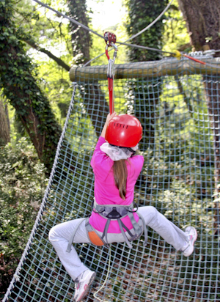
Wat durf jij al?
Eerlijk zijn hoor!

Ik durf al aan een touw zwieren

Ik ga alleen de kelder in, ook al is de lamp stuk

Ik durf iets vragen aan een volwassene die ik niet ken.

Ik durf een liedje zingen voor de klas.

Ik durf alleen iets kopen in de winkel.

Ik durf zeggen dat ik af en toe bang ben of verlegen.

Ik durf het zeggen als ik verliefd ben.

Ik durf nieuwe dingen proeven.

Enz…

